C:\Users\user\Desktop\Asset 2.png**보도자료**

|  |  |  |  |  |  |  |  |
| --- | --- | --- | --- | --- | --- | --- | --- |
| 제공일자 : | 2022년 5월 7일(토) | | | | **팀장** | **고장환** | 02)2189-5310  (010-5001-6978) |
| 담당부서 : | 현대성우쏠라이트㈜ 경영지원팀 | | | |
|  |  |  |
| 사진없음 □ | | 사진있음 ■ | 매수: 1매 |  | **차장** | **마성민** | 02)2189-5318  (010-7195-5311) |

|  |
| --- |
| **쏠라이트 인디고 주니어 박준의, 2022 현대 N 페스티벌 아반떼 N컵 1R 예선 1위**  - 5월 7일(토) 인제 스피디움 개최 개막전 예선, 쏠라이트 인디고 주니어 박준의 폴 포지션 획득  - 쏠라이트 인디고 레이싱 박준성 2위, 김진수 5위… |

쏠라이트 인디고 주니어의 박준의 드라이버가 강원도 인제 스피디움(1랩 3.909km)에서 열린 2022 현대 N 페스티벌 아반떼 N컵 개막전 예선 1위에 올랐다.

박준의는 같은 팀 박준성을 0.120초차 제친 1분 45초 585로 내일 열릴 결승 폴 포지션을 차지했다.

아반떼 N컵 예선은 Q1, Q2, Q3로 세 번의 예선 레이스가 각각 25분, 15분, 10분으로 치러진다. Q1에서 랩타임이 빠른 15명이 Q2에 진출하고, Q2에서 동일한 방식으로 7명이 Q3에 진출해 내일 열릴 결승전 그리드를 결정하게 된다. 예선전 순위 또한 포인트를 획득하기에 더욱 치열한 경쟁이 펼쳐졌다.

쏠라이트 인디고 레이싱은 주니어 선수 박준의를 비롯한 박준성, 김진수 라인업을 바탕으로 5월 8일 12시 40분부터 30분간 15랩으로 펼쳐지는 개막전 결승 레이스에서 첫 승 사냥에 나선다.

박준의 선수는 “우선 너무 기쁘다. 레이스를 펼치는 중에 약간의 실수도 있었지만 그때마다 마음을 다잡고 예선 레이스에 임했다. 연습 주행 시 부족했던 부분을 계속 보완했던 것이 좋은 결과로 이어진 것 같다.”며 “내일 결승 레이스에서는 스타트에 최대한 신경을 써서 첫 승을 거둘 수 있도록 최선을 다하겠다”고 말했다.

이재우 감독은 “현대 N 페스티벌 아반떼 N컵 첫 대회 첫 우승이라는 의미가 있기에 내일 결승은 보다 전략적이고 긴장감 넘치는 경기를 펼칠 것이다. 오늘의 결과는 현대성우그룹을 포함한 모든 후원사들의 지원과 격려 그리고 팬들의 관심과 성원 덕분이다”고 말했다.

2라운드 경기도 오는 6월 4~5일 인제 스피디움에서 열릴 예정이다.

한편 올해로 창단 25주년을 맞이한 쏠라이트 인디고 레이싱은 자동차 부품을 생산하는 현대성우그룹 소속 모터스포츠 팀이다. 지주사인 현대성우홀딩스와 더불어 알로이휠 및 주물 제품 제조사인 현대성우캐스팅, 자동차 배터리 등 연축전지 전문기업인 현대성우쏠라이트, 물류 사업 및 신소재 개발사인 현대성우신소재가 현대성우그룹 내 속해 있다.

**[자료사진1]**

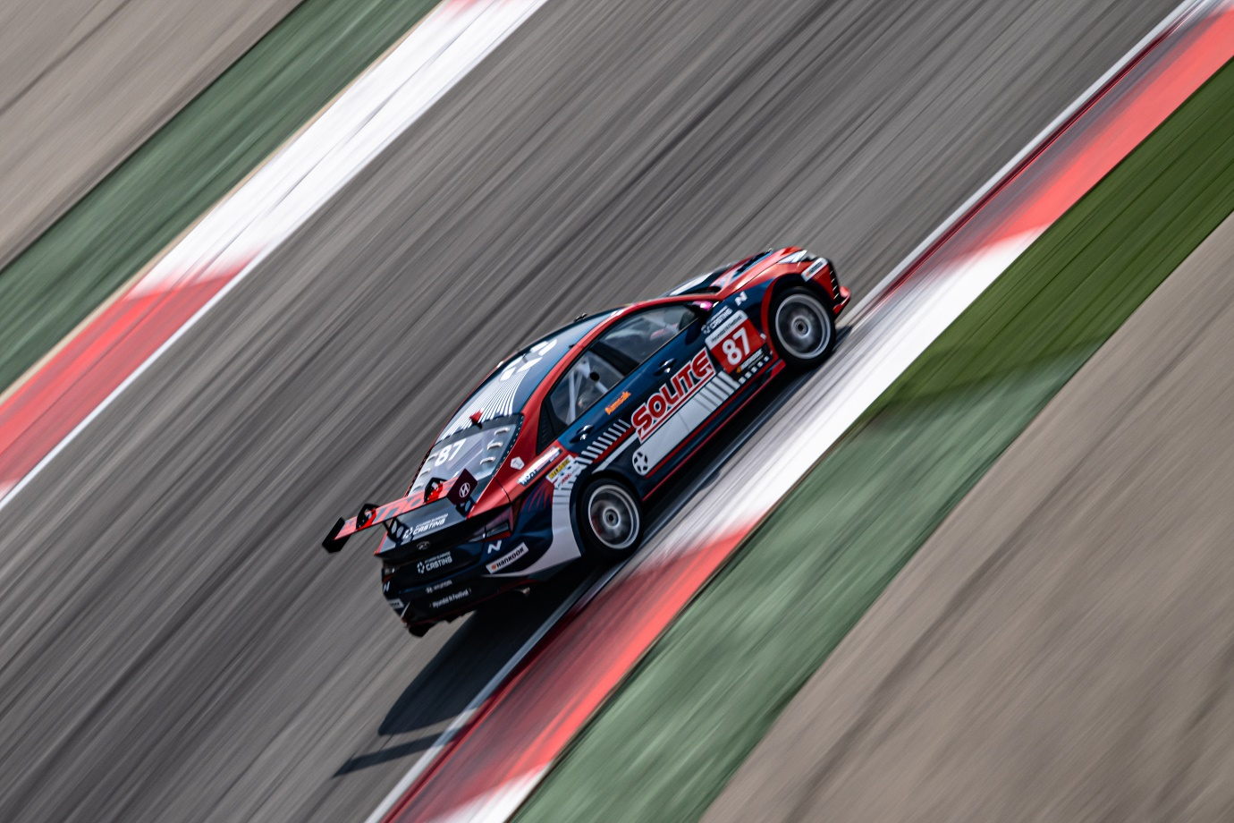

<쏠라이트 인디고 주니어 박준의, 2022 현대 N 페스티벌 아반떼 N컵 1R 예선 1위>